|  |  |  |
| --- | --- | --- |
| **Proyecto:**  Coopel | **Referencia JIRA:**  CPL-1724 | **Caso de Prueba:**  P2_C1 |
| **Fecha de Ejecución:**  11/02/2015 | **Tester ejecutor:**  Lidia Munguía | **Estatus:**  **OK** |

**Descripción:** Validar la identificación un registro de trabajador IMSS con saldo en las subcuentas ACR => 20 SM en los últimos 12 meses.

**Resultado esperado:** El sistema identifica el registro, genera un folio y cambia el estatus a 01.

**Pasos y evidencias:**

1. Validar BD que el registro se encuentre en la cuota de mercado, verificar (subcuentas ACR) y salario mínimo que aplica para este año.

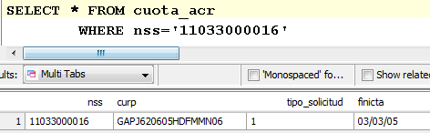

Consultar monto en pesos sea igual a 20 SM.

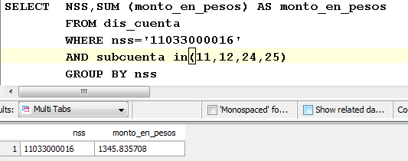

Salario mínimo

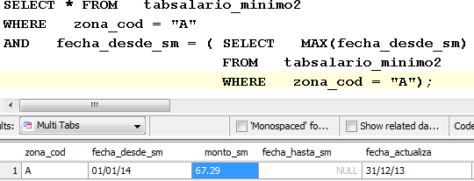

Verificar saldo en dis_cuenta

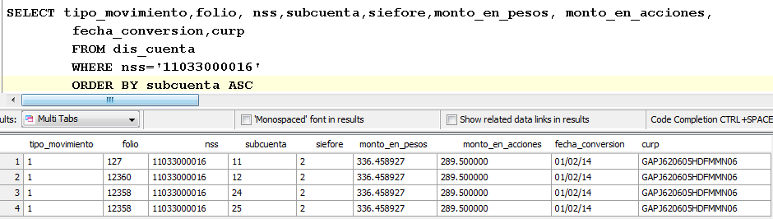

1. Ejecutar la opción para identificar las CI, el parámetro de fecha se muestra por default.

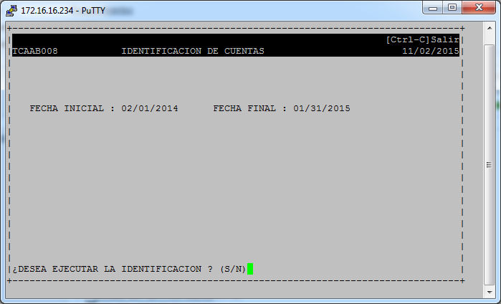

1. Se mostrará en pantalla el folio generado por el proceso.

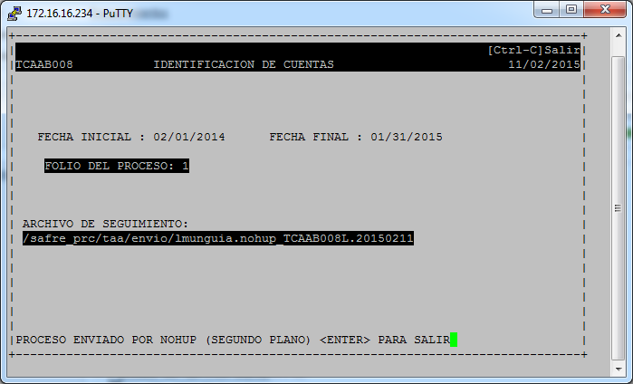

1. Archivo de seguimiento.

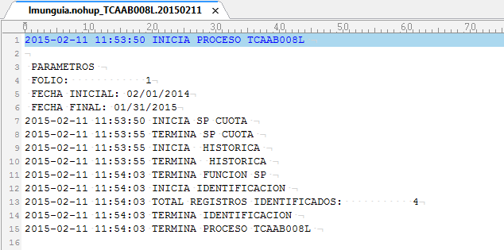

1. Validar que se haya identificado el registro ya que cumple con los 20 SM.

El folio debe tener estado 1.

